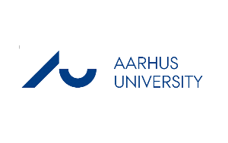

Karrieresamtalen

MUS og karrieresamtaler
Medarbejderudviklingssamtalen (MUS) på Aarhus Universitet er en årligt tilbagevendende udviklingssamtale mellem leder og medarbejder. Samtalen er et stærkt værktøj, når det bruges godt: den strukturerede, strategiske og systematiske samtale som supplement til den daglige dialog.
Samtalen tager udgangspunkt i fire temaer:
- ”Siden sidst”
- Trivsel og arbejdsglæde
- Fremtidige opgaver og kompetenceudvikling
- Karriereudvikling

De første tre temaer centrerer om medarbejderen i stillingen – og det sidste også om medarbejderens bevægelse ud af stillingen.
Alle temaer har dog lige stor indflydelse på medarbejderens succes og trivsel i ansættelsen.

Hvorfor karrieresamtaler?
Det er væsentligt, at medarbejderen selv ejer ansvar for sin karriere. Kun han eller hun ved, hvad der motiverer, hvad han eller hun kan, og hvad der harmonerer med privatlivet.
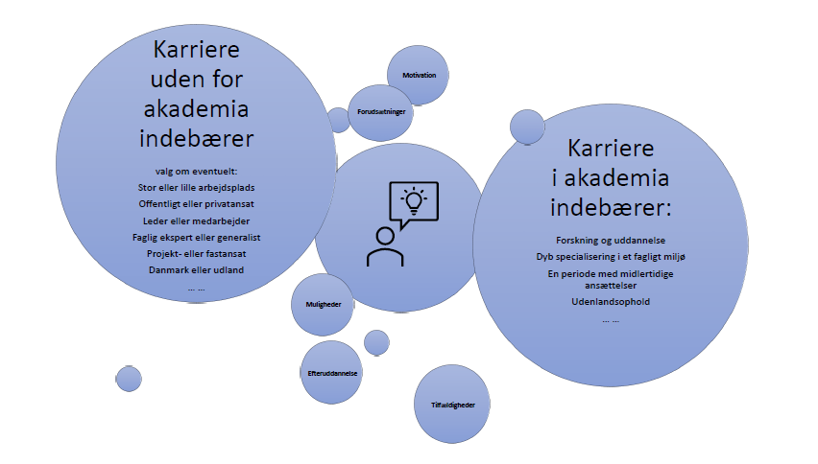
Men lederen har en vigtig opgave med både at hjælpe til refleksion og at rådgive om muligheder og begrænsninger. Medarbejderen skal ikke nødvendigvis gøre de samme karrierevalg, lederen selv har gjort – og det skal lederen have øje for i samtalen.
Det væsentlige er, at medarbejder og leder sammen afdækker motivation, forudsætninger, muligheder og begrænsninger.
Vejledning til materialet
Dette materiale består af:
Side 2: En oversigt over, hvad leder og medarbejder skal gøre før, under og efter samtalen
Side 3: Et forberedelsesskema til medarbejderen (før)
Side 4: En samtaleguide til lederen (under)
Side 5: Et opsamlingsskema (under / efter)

Oversigt: Før, under og efter samtalen

Medarbejder:
Udfylder s. 3:
”Forberedelsesskema”.

Leder:

Materiale til forberedelse
- Sidste års karriereaftale og karrieresamtale
- Datamateriale om din succeser
og det, der bøvler

Forbereder samtale og rådgivning:
- Aktiverer eget netværk for at kunne henvise medarbejderen til andre, der kan hjælpe med afklaring.
- Forbereder feedback

Materiale til forberedelse
- Sidste års udviklingsplan og karrieresamtale
- Data om medarbejderens resultater
KARRIERESAMTALEN
Fælles:
Evaluere samtalen:
- Hvad gik godt?
- Hvad skal gøres anderledes næste gang?

Medarbejder:
Præsenterer refleksioner fra forberedelsesskemaet.
FØR SAMTALEN
Deler overvejelser om egen trivsel, egne udviklings- og karriereønsker og
-spørgsmål.

Laver aftaler om de
konkrete næste skridt ift. Karrierebevægelse – og udfylder sammen med lederen s. 5
Leder:
Ridser ramme og proces op:
- Tid til rådighed
- Fortrolighed i samtalen
- Mål med samtalen:
- Status efter sidste års karrieresamtale
- Refleksion og rådgivning om de næste mulige skridt
Faciliterer samtalen:
- Undersøger karriereforestillinger og -mål
- Deler feedback
- Tilbyder rådgivning via eget netværk
- Afslutter samtalen:
- Sikrer enighed om udkommet af samtalen – og udfylder sammen med medarbejderen s. 5

Medarbejder: Leder:

Påbegynder karriereafsøgning i og/eller uden for Aarhus Universitet
Behandler feedback og refleksionsspørgsmålene fra samtalen i sine egne overvejelser
Registrerer s. 5 sammen med MUS-aftalen i medarbejderens personalesag i MitHR

Står til rådighed for uddybende eller præciserende spørgsmål fra medarbejderen

EFTER SAMTALEN

Brug skemaet til at forberede MUS / karrieresamtalen:

Forberedelsesskema til medarbejder

Succes og trivsel i mit job

Hvad er særligt vigtigt at drøfte med min leder?
Hvilke ambitioner og udviklingsønsker har jeg?
Hvordan stemmer nuværende kompetencer og ønsker til

fremtidigt arbejdsliv overens med arbejdspladsens mål og udvikling?

Hvad er min feedback til min leder?

Karriereudvikling ud af mit job
Ønsker jeg udvikling i eller ud af mit job?
Hvad motiverer mig i mit arbejdsliv?

Hvad ved jeg om mine karrieremuligheder i og uden for Aarhus Universitet?
Oplever jeg barrierer for min karriereudvikling? (i mig selv, på Aaarhus Universitet eller på arbejdsmarkedet uden for Aarhus Universitet)

Genbesøg din seneste MUS-aftale og karrieresamtale.
Hvad er væsentligt siden sidst?
”Siden sidst”

Hvordan trives jeg i mit job?

Trivsel og arbejdsglæde

Løser jeg de arbejdsopgaver, jeg har kompetencer til? Har jeg kompetencer, som jeg ikke får bragt i spil?
Hvilke opgaver kunne også være interessante for mig i mit job?

Fremtidige opgaver

og

kompetenceudvikling

Hvilke karrieredrømme har jeg?

Karriereudvikling

Samtaleguide til leder

Formålet med en karrieresamtale er, at medarbejderen får:

nye refleksioner om sine egne karrierebevægelser – og dermed større afklaring om, hvilke muligheder og begrænsninger der ligger i jobbevægelser i og uden for Aarhus Universitet. Dette skal hjælpe medarbejderen til, at han eller hun kan tage de næste kloge og mulige skridt.

viden om, hvor han eller hun kan hente yderlige viden og sparring ud over hos nærmeste leder.

Disse spørgsmål kan således danne grundlag for den gode samtale:

Spørgsmål til medarbejderens egen refleksion

Hvilken betydning har dit arbejde i dit liv?
Hvad skaber dine ønsker for dit arbejdsliv og styrer dine beslutninger om de næste skridt?

Hvordan har du det med usikkerhed og mødet med nyt?
Hvordan sætter du ord på dine kompetencer i en ny kontekst?

Hvad er for dig den rette balance mellem arbejds- og privatliv?
Hvilke typer jobs kan for dig skabe denne balance?

Hvad ved du om arbejdsmarkedets muligheder – i og uden for Aarhus Universitet?
Hvilke muligheder og barrierer ser du i en karriere på Aarhus Universitet?
Hvilke muligheder og barrierer ser du i en karriere uden for Aarhus Universitet?
Hvordan arbejder du i dag med at gribe muligheder og nedbryde barrierer?

Skal din karriere være planlagt?
Er det muligt for dig at gribe muligheder, der tilfældigt byder sig til?

Input til medarbejderens videre karriereafdækning

Del merviden
Fortæl på baggrund af samtalen, hvem medarbejderen evt. kan tage en videre dialog med. Brug viden fra dit netværk på og uden for Aarhus Universitet.
Eksempler kunne være:

The Kitchen

??

??

Giv feedback
Fortæl medarbejderen, hvis han eller hun har kompetencer (faglige, personlige og interpersonelle), som du ikke oplever, han eller hun er opmærksom på – og hvilke typer jobs, du umiddelbart tænker, at disse kan bruges i.
Fortæl også medarbejderen, hvis han eller hun håber på et job, som du ikke ser, at han eller hun har kompetencerne til.

Stå til rådighed
Fortæl medarbejderen, hvordan du – frem mod næste karrieresamtale – kan stå til rådighed for yderligere sparring.

De næste karriereskridt

Refleksion (medarbejder udfylder)

Beskriv, hvad medarbejderne skal yderligere overveje

Handling (medarbejderen udfylder)

Beskriv, hvilke mulige skridt medarbejderen kan se som de næste

Rådgivning (leder udfylder)
Beskriv, hvad lederen kan bistå med frem mod næste karrieresamtale

Udkomme af karrieresamtale for:

_____________________________________
Dato for samtalen:

________________________________

